L 算法初步与复数
L1 算法与程序框图
6．L1[2012·课标全国卷] 如果执行右边的程序框图，输入正整数N(N≥2)和实数a₁，a₂，…，a_{N}，输出A，B，则( )
A．A＋B为a₁，a₂，…，a_{N}的和
B.为a₁，a₂，…，a_{N}的算术平均数
C．A和B分别是a₁，a₂，…，a_{N}中最大的数和最小的数
D．A和B分别是a₁，a₂，…，a_{N}中最小的数和最大的数
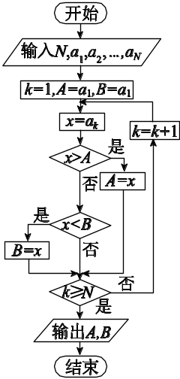
图1－1
6．C [解析] 根据程序框图可知x>A时，A＝x，x≤A且x<B时，B＝x，所以A是最大值，B是最小值，故选C.
6．L1[2012·安徽卷] 如图1－1所示，程序框图(算法流程图)的输出结果是( )
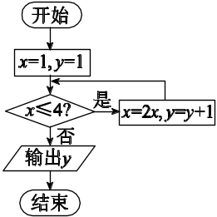
图1－1
A．3 B．4
C．5 D．8

6．B [解析] 由程序框图可知，第一次循环后，得到x＝2，y＝2，满足判断条件；第二次循环后，得到x＝4，y＝3，满足判断条件；第三次循环后，得到x＝8，y＝4，不满足判断条件，故跳出循环，输出y＝4.
4．L1[2012·北京卷] 执行如图1－2所示的程序框图，输出的S值为( )

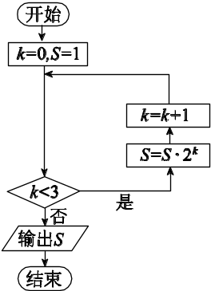
图1－2
A．2 B．4
C．8 D．16

4．C [解析] 本题考查了循环结构的流程图，简单的整数指数幂计算等基础知识．
根据循环k＝0，S＝1；k＝1，S＝2；k＝2，S＝8，当k＝3，时，输出S＝8.
6．L1[2012·福建卷] 阅读如图1－1所示的程序框图，运行相应的程序，输出的s值等于( )

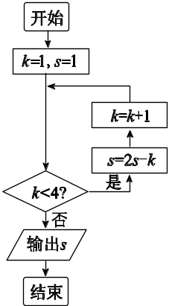
图1－1
A．－3 B．－10 C．0 D．－2

6．A [解析] 第一次循环由于k＝1<4，所以s＝2－1＝1，k＝2；第二次循环k＝2<4，所以s＝2－2＝0，k＝3；第三次循环k＝3<4，所以s＝0－3＝－3，k＝4，结束循环，所以输出s＝－3.

16．L1[2012·福建卷] 某地区规划道路建设，考虑道路铺设方案，方案设计图中，点表示城市，两点之间连线表示两城市间可铺设道路，连线上数据表示两城市间铺设道路的费用．要求从任一城市都能到达其余各城市，并且铺设道路的总费用最小，例如：在三个城市道路设计中，若城市间可铺设道路的线路图如图1－2①，则最优设计方案如图1－2②，此时铺设道路的最小总费用为10.

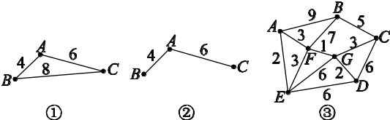
图1－2
现给出该地区可铺设道路的线路图如图1－2③，则铺设道路的最小总费用为________．

16．16 [解析] 根据题意先选择中间最优线路，中间有三条，分别是A→F→G→D、E→F→B、E→G→C，费用最低的是A→F→G→D为3＋1＋2＝6；再选择A→F→G→D线路到点E的最低费用线路是：A→E费用为2；再选择A→F→G→D到C、B的最低费用，则选择：G→C→B，费用最低为3＋5＝8，所以铺设道路的最小费用为：6＋2＋8＝16.

9．L1[2012·广东卷] 执行如图1－2所示的程序框图，若输入n的值为6，则输出s的值为( )
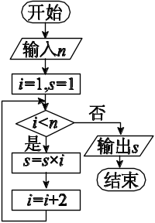
图1－2
A．105 B．16
C．15 D．1

9．C [解析] 第一次循环结果是：s＝1，i＝3；第二次循环结果是：s＝3，i＝5；第三次循环结果是：s＝15，i＝7，此时i>n，结束循环，输出s＝15.所以选择C.
16．L1[2012·湖北卷] 阅读如图1－5所示的程序框图，运行相应的程序，输出的结果s＝________.

16．[答案] 9
[解析] 因为已知a＝1，s＝0，n＝1，所以
第一次运行后： s＝s＋a＝1，a＝a＋2＝3，n＝1<3成立，满足判断条件；
第二次运行后：n＝n＋1＝2，s＝s＋a＝1＋3＝4，a＝a＋2＝5，n＝2<3成立，满足判断条件；
第三次运行后：n＝n＋1＝3，s＝s＋a＝4＋5＝9，a＝a＋2＝7，n＝3<3不成立，不满足判断条件，输出s的值(s＝9)．
14．L1[2012·湖南卷] 如果执行如图1－4所示的程序框图，输入x＝4.5，则输出的数i＝________.
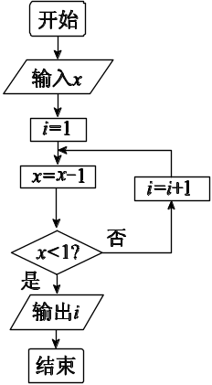
图1－4
14．4 [解析] 本题考查程序框图和循环结构，意在考查考生的逻辑推理能力和对循环结构的理解能力；具体的解题思路和过程：依次循环，达到条件退出．
当i＝1时x＝3.5，当i＝2时x＝2.5，当i＝3时x＝1.5，当i＝4时x＝0.5，此时退出循环，故i＝4.
[易错点] 本题易错一：循环条件弄错，多计一次，或者少计一次，得到错误结果．
4．L1[2012·江苏卷] 图1－1是一个算法流程图，则输出的k的值是________．
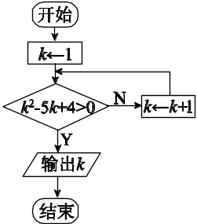
图1－1

4．5 [解析] 本题为对循环结构的流程图的含义的考查．解题突破口为从循环终止条件入手，再一一代入即可．
将k＝1,2,3，…，分别代入可得k＝5.
15．L1[2012·江西卷] 图1－5是某算法的程序框图，则程序运行后输出的结果是________．
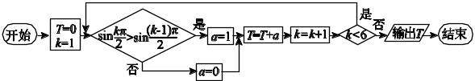
图1－5

15．3 [解析] 当k＝1时，此时sin＝1>sin0＝0成立，因此 a＝1，T＝0＋1＝1，k＝1＋1＝2，k<6成立，再次循环；因sinπ＝0>sin＝1不成立，因此a＝0，T＝1＋0＝1，k＝2＋1＝3，此时k<6成立，再次循环；因sin＝－1> sinπ＝0不成立，因此a＝0，T＝1＋0＝1，k＝3＋1＝4，此时k<6成立，再次循环；因sin2π＝0>sin＝－1成立，因此a＝1，T＝1＋1＝2，k＝4＋1＝5，此时k<6成立，再次循环；因sin＝1> sin2π＝0成立，因此a＝1，T＝2＋1＝3，k＝5＋1＝6，此时k<6不成立，退出循环，此时T＝3.

10．L1[2012·辽宁卷] 执行如图1－2所示的程序框图，则输出的S值是( )
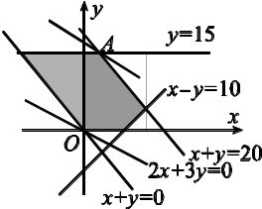
图1－1

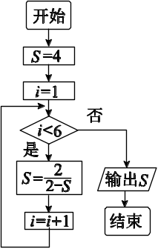
图1－2
A．4 B. C. D．－1

10．D [解析] 本小题主要考查程序框图的应用．解题的突破口为分析i与6的关系．
当i＝1时，S＝＝－1；当i＝2时，S＝＝；当i＝3时，S＝＝；当i＝4时，S＝＝4；当i＝5时，S＝＝－1；当i＝6时程序终止，故而输出的结果为－1.
7．L1[2012·山东卷] 执行如图1－1所示的程序框图，如果输入a＝4，那么输出的n的值为( )
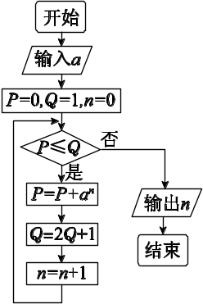
图1－1
A．2 B．3 C．4 D．5

7．B [解析] 本题考查算法与程序框图，考查数据处理能力，容易题．
当n＝0时，P＝1，Q＝3，P<Q成立，执行循环；当n＝1时，P＝5，Q＝7，P<Q成立，执行循环；当n＝2时，P＝21，Q＝15，P<Q不成立，但是n＝2＋1＝3后，再输出．
5．L1[2012·陕西卷] 图1－2是计算某年级500名学生期末考试(满分为100分)及格率q的程序框图，则图中空白框内应填入( )
A．q＝
B．q＝
C．q＝
D．q＝
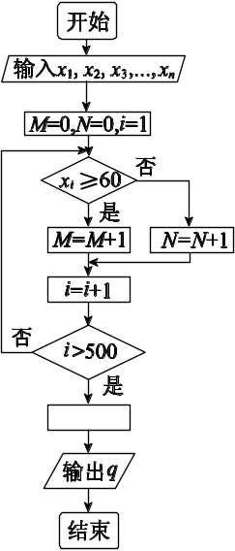
图1－2
5．D [解析] 从框图中可以看出M代表及格的人数，N代表不及格的人数，M＋N代表总人数，故填入的应为及格率q＝.
3．L1[2012·天津卷] 阅读如图1－1所示的程序框图，运行相应的程序，则输出S的值为( )
A．8 B．18
C．26 D．80
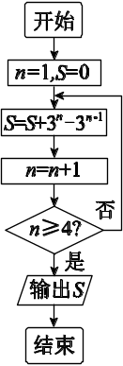
图1－1
3．C [解析] 当n＝1时，S＝2；当n＝2时，S＝2＋3²－3＝8；当n＝3时，S＝8＋3³－3²＝26；当n＝4时输出S＝26.
13．L1[2012·浙江卷] 若某程序框图如图1－4所示，则该程序运行后输出的值是________．

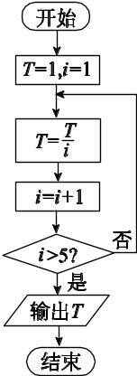
图1－4
13. [解析] 当i＝1时，T＝＝1，而i＝1＋1＝2，不满足条件i>5；接下来，当i＝2时，T＝，而i＝2＋1＝3，不满足条件i>5；接下来，当i＝3时，T＝＝，而i＝3＋1＝4，不满足条件i>5；接下来，当i＝4时，T＝＝，而i＝4＋1＝5，不满足条件i>5；接下来，当i＝5时，T＝＝，而i＝5＋1＝6，满足条件i>5；此时输出T＝，故应填.

L2 基本算法语句
L3 算法案例
L4 复数的基本概念与运算
2．L4[2012·浙江卷] 已知i是虚数单位，则＝( )
A．1－2i B．2－i
C．2＋i D．1＋2i
2．D [解析] 本题主要考查复数的四则运算，检测学生对基础知识的掌握情况．
＝＝＝1＋2i，故应选D.
1．L4[2012·天津卷] i是虚数单位，复数＝( )
A．1－i B．－1＋i
C．1＋i D．－1－i
1．C [解析] ＝＝＝1＋i.
15．L4[2012·上海卷] 若1＋i是关于x的实系数方程x²＋bx＋c＝0的一个复数根，则( )
A．b＝2，c＝3 B．b＝2，c＝－1
C．b＝－2，c＝－1 D．b＝－2，c＝3

15．D [解析] 考查复数的概念和一元二次方程中根与系数的关系(即韦达定理)，可利用方程的两根是共轭复数解题．
由韦达定理可知：－b＝(1＋i)＋(1－i)＝2，∴b＝－2，
c＝(1＋i)(1－i)＝1＋2＝3，∴c＝3，所以选D.
此题还可以直接把复数根1＋i代入方程中，利用复数相等求解．

1．L4[2012·上海卷] 计算：＝________(i为虚数单位)
1．1－2i [解析] 考查复数的除法运算，是基础题，复数的除法运算实质就是分母实数化运算．
原式＝＝1－2i.
4．A2、L4[2012·陕西卷] 设a，b∈R，i是虚数单位，则“ab＝0”是“复数a＋为纯虚数”的( )
A．充分不必要条件
B．必要不充分条件
C．充分必要条件
D．既不充分也不必要条件
4．B [解析] 本小题主要考查充要条件的概念以及复数的相关知识，解题的突破口为弄清什么是纯虚数，然后根据充要条件的定义去判断．a＋＝a－bi，若a＋为纯虚数，a＝0且b≠0，所以ab＝0不一定有a＋为纯虚数，但a＋为纯虚数，一定有ab＝0，故“ab＝0”是“复数a＋为纯虚数”的必要不充分条件，故选B.
1．L4[2012·山东卷] 若复数z满足z(2－i)＝11＋7i(i为虚数单位)，则z为( )
A．3＋5i B．3－5i
C．－3＋5i D．－3－5i
1．A [解析] 本题考查复数的概念及运算，考查运算能力，容易题．
设z＝a＋bi(a，b∈R)，由题意得(a＋bi)(2－i)＝(2a＋b)＋(2b－a)i＝11＋7i，即
解之得
3．L4[2012·辽宁卷] 复数＝( )
A.－i B.＋i
C．1－i D．1＋i

3．A [解析] 解题的突破口为分子分母同乘以分母的共轭复数．
因为＝＝＝－，所以答案选A.
2．L4[2012·课标全国卷] 复数z＝的共轭复数是( )
A．2＋i B．2－i
C．－1＋i D．－1－i
2．D [解析] 因为z＝＝＝－1＋i，所以＝－1－i.故选D.
1．L4[2012·江西卷] 若复数z＝1＋i(i为虚数单位)，是z的共轭复数，则z²＋²的虚部为( )
A．0 B．－1 C．1 D．－2

1．A [解析] ∵z＝1＋i，∴z²＝(1＋i)²＝2i，＝1－i，²＝(1－i)²＝－2i，∴z²＋²＝0，故选A.

3．L4[2012·江苏卷] 设a，b∈R，a＋bi＝(i为虚数单位)，则a＋b的值为________．

3．8 [解析] 本题考查复数的四则运算．解题突破口为将所给等式右边的分子、分母同时乘以分母的共轭复数即可．
因为＝＝5＋3i，所以a＝5，b＝3.
2．L4[2012·湖南卷] 复数z＝i(i＋1)(i为虚数单位)的共轭复数是( )
A．－1－i B．－1＋i C．1－i D．1＋i
2．A [解析] 本题考查复数的乘法运算和复数的共轭复数，意在考查考生对复数的简单运算和共轭复数的掌握．复数z＝i(i＋1)＝i²＋i＝－1＋i，其共轭复数为＝－1－i，所以选A.
[易错点] 本题易错一：把i²等于1，导致错选C；易错二：忘记共轭复数的定义．
12．L4[2012·湖北卷] 若＝a＋bi(a，b为实数，i为虚数单位)，则a＋b＝________.
12．[答案] 3
[解析] 由＝a＋bi，得3＋bi＝(a＋bi)(1－i)＝a＋b＋(b－a)i，即a＋b－3－ai＝0.所以 解得 所以a＋b＝3.

1．L4[2012·广东卷] 设i为虚数单位，则复数＝( )
A．－4－3i B．－4＋3i
C．4＋3i D．4－3i

1．D [解析] 因为＝＝＝4－3i，所以选择D.

1．L4[2012·福建卷] 复数(2＋i)²等于( )
A．3＋4i B．5＋4i
C．3＋2i D．5＋2i
1．A [解析] 利用复数乘法运算求解，(2＋i)²＝4＋4i＋i²＝3＋4i，所以选择A.
2．L4[2012·北京卷] 在复平面内，复数对应的点的坐标为( )
A．(1,3) B．(3,1)
C．(－1,3) D．(3，－1)

2．A [解析] 本题考查复数代数形式的除法运算和复数几何意义.＝＝1＋3i，所以它对应点的坐标为(1,3)．

1．L4[2012·安徽卷] 复数z满足(z－i)i＝2＋i，则z＝( )
A．－1－i B．1－i
C．－1＋3i D．1－2i

1．B [解析] 由i＝2＋i，得z－i＝＝1－2i，所以z＝1－i.
L5 单元综合

